Griglia di correzione classe IV- finali
A
Item | Risposta corretta | Processo cognitivo | Ambito
D1a  D1b  D1c  D1d  D1e | 0,134-3c4m1d  1,403-3m4d1u  0,431-4d1m3c  1,34-1u4c3d  3,041-3u1m4c | P1 Conoscere e padroneggiare i contenuti specifici della matematica | Numeri:  saper leggere e scrivere numeri oltre il migliaio
D2a  D2b  D2c  D2d  D2e  D2f | 670 : 670 = 1  99999 + 1 = 100000  69000-1 = 68999  56079 + / - 0 = 56079  8210 x 0 = 0  76031 x/: 1 = 76031 | P2Conoscere e utilizzare algoritmi e procedure | Numeri: conoscere i numeri e saper operare con essi
D3a  D3b | Regola : + 10000  Regola: + 1100 | P2Conoscere e utilizzare algoritmi e procedure | Numeri: conoscere i numeri e saper operare
D4a  D4b  D4c  D4d  D4e  D4f  D4g  D4h |  | P1 Conoscere e padroneggiare i contenuti specifici della matematica | Numeri:  conoscere i numeri e il loro valore posizionale
  k | h | da | u | d | c | m
   |  |  | 3 | 7
   |  | 1 | 5 | 8
   |  | 3 | 9 | 4 | 5
   |  |  | 0 | 2 | 1
   | 1 | 5 | 6 | 0 | 1
   |  | 2 | 1 | 3 | 5 | 6
  2 | 3 | 4 | 0 | 5
   |  |  | 0 | 3 | 5 | 9
D5a  D5b  D5c  D5d | 646,65  6,45  111,6  56,54 | P2Conoscere e utilizzare algoritmi e procedure | Numeri: conoscere i numeri e saper operare
D6 a  D6b  D6c  D6d  D6e |  | P7 Utilizzare strumenti,modelli e rappresentazioni nel trattamento quantitativo dell' informazione in ambito scientifico | Dati e Previsioni:  individuare informazioni utili per risolvere situazioni problematiche
  Bambini | b. da 5 euro | b. da 10 euro | b. da 20 euro | Somma posseduta da ogni bambino
  Carlo | 3x5=  15 | 2x10=20 | 1x20=20 | 55 euro
  Giulio | 3x5=  15 | 1x10=10 | 2x20=40 | 65 euro
  Andrea | 7x5= 35 | 3x10=30 | 1x20=20 | 85 euro
  Sergio | 2x5= 10 | 2x10=20 | 2x20=40 | 70 euro
   |  |  | Totale | 275 euro
D7 a | Quanto ha speso in tutto?  12 euro = costo pennarelli  2 euro = costo quaderno  27 euro= costo astuccio  12+2+27= 41 euro  In tutto ha speso 41 euro  il punto viene assegnato solo se tutte le risposte sono corrette | P4 Risolvere problemi utilizzando strategie in ambiti diversi: numerico, geometrico, ecc. | Dati e Previsioni:  individuare informazioni utili per risolvere situazioni problematiche
D7 b | Quante rose userà per ogni mazzo di fiori?  90 rose= fiori a disposizione  6 mazzi= numero di mazzi di fiori da realizzare  90:6 =15  le rose utilizzate per ogni mazzo di fiori sono 15.  il punto viene assegnato solo se tutte le risposte sono corrette | P4 Risolvere problemi utilizzando strategie in ambiti diversi: numerico, geometrico, ecc. | Dati e Previsioni:  individuare informazioni utili per risolvere situazioni problematiche
D8a  D8b  D8c  D8d | Via Roma è parallela a via Milano, via Napoli e via Firenze.  Via Palermo , via Bari , via  Pescara sono parallele fra loro e sono perpendicolari a via Roma.  Via Torino e via Firenze sono incidenti.  Via Siena è incidente a via Milano. | P8 Riconoscere le forme nello spazio e utilizzarle per la risoluzione di problemi geometrici o per la creazione di modelli. | Spazio e figure:  classificare le linee in base alla loro posizione nello spazio
D9 a  D9b  D9c | Acuti: b,e  retti: a,d,  ottusi: c,f | P8 Riconoscere le forme nello spazio e utilizzarle per la risoluzione di problemi geometrici o per la creazione di modelli. | Spazio e figure:  conoscere le principali caratteristiche delle forme geometriche
D10 a  assegnare il punto solo se sono stati indicati almeno 8 triangoli in modo corretto | 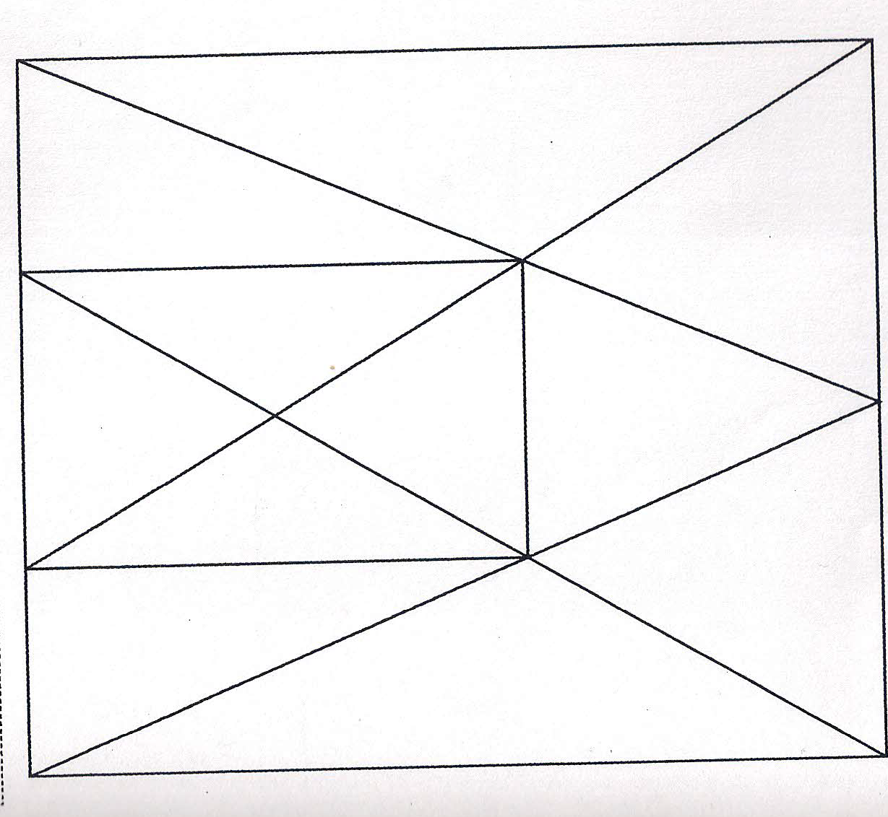  V  V  V  V  A  A  A  A  A  Vi  Vi  V=verde  A=azzurro  Vi=viola | P8 Riconoscere le forme nello spazio e utilizzarle per la risoluzione di problemi geometrici o per la creazione di modelli. | Spazio e figure:  conoscere le principali caratteristiche delle forme geometriche
D10b  assegnare il punto solo se sono stati indicati almeno 8 triangoli in modo corretto | G  G  R  R  R  B  B  R  R  G  G  G= giallo  R= rosso  B= blu | P8 Riconoscere le forme nello spazio e utilizzarle per la risoluzione di problemi geometrici o per la creazione di modelli. | Spazio e figure:  conoscere le principali caratteristiche delle forme geometriche
D11 | a- Mg  b- Km  c- mm  d-Kg  e-m  f-mm  g-g  h-m  assegnare un punto se ci sono almeno 5 risposte esatte. | P5 Riconoscere in contesti diversi il carattere misurabile di oggetti e fenomeni , utilizzare strumenti di misura , misurare grandezze , stimare misure di grandezze. | Numeri:  Conoscere le principali unità di misura
D12 | 82 cm | P5 Riconoscere in contesti diversi il carattere misurabile di oggetti e fenomeni , utilizzare strumenti di misura , misurare grandezze , stimare misure di grandezze. | Numeri:  Conoscere le principali unità di misura
D13 | a- media classi prime:23 alunni  b- media classi seconde: 20 alunni  c- media classi terze:23 alunni  d- media classi quarte : 25 alunni  e- media classi quinte : 19 alunni  f- media alunni per classe:22 alunni per classe.  Assegnare un punto nel caso in cui la media totale per classe è esatta. | P6 Acquisire progressivamente forme tipiche del pensiero matematico | Relazioni e funzioni:  calcolare medie aritmetiche
D14 | a- disegno 5 palline rosse  b- disegno almeno una pallina verde  c- disegno 5 palline rosse | P6 Acquisire progressivamente forme tipiche del pensiero matematico | Relazioni e funzioni:  individuare regolarità

